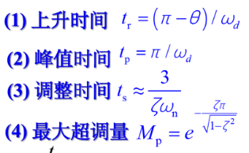
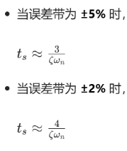
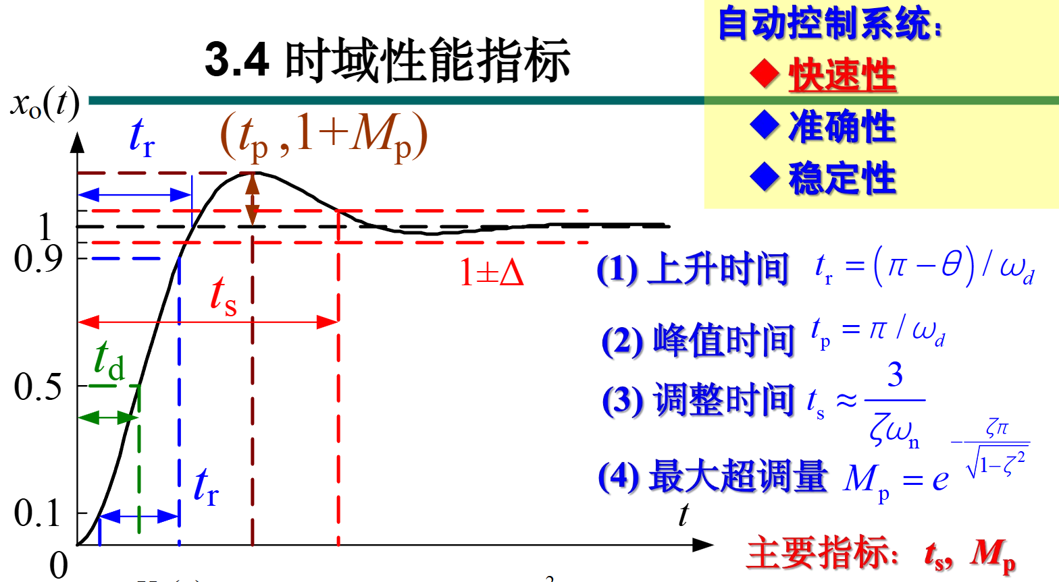
临界ξ=1，过阻尼，欠阻尼
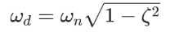
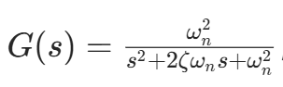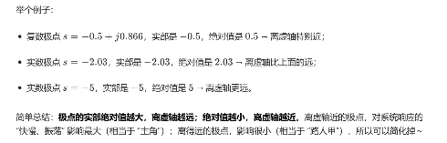
单位开环，H=1，实际上GH = G，|GH|=1，剪切频率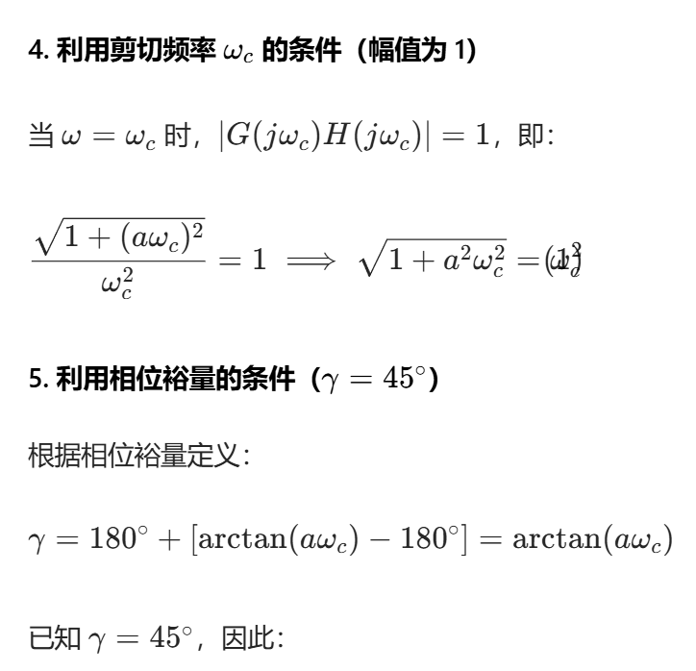
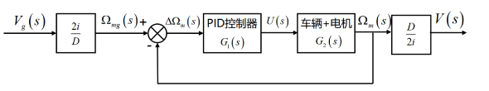
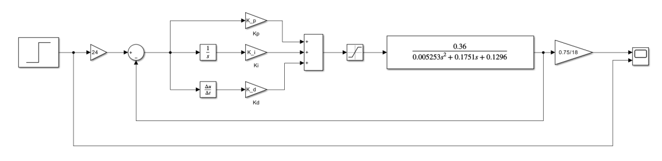
劳斯判据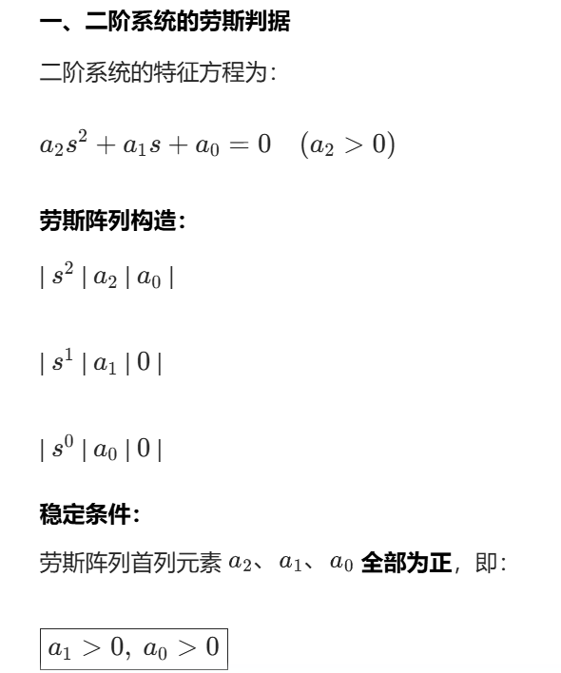
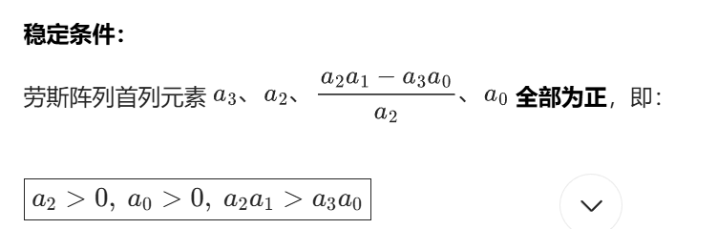
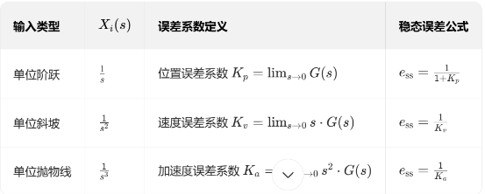
稳态误差ess

注：校正后的Bode截止频率不一定一样(存ω<1)
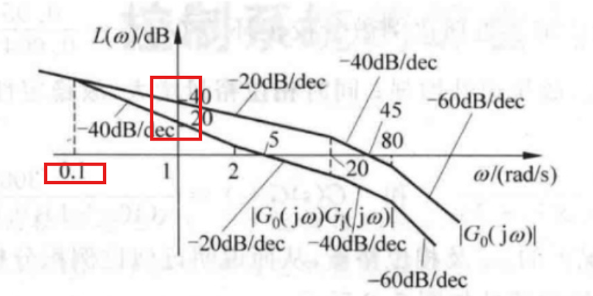
且ω=1, L = 20log(K)，且L(ω)，y轴画在ω=1上
判断截止频率y = m * lg (ω_c/ω) + L(ω_prev)
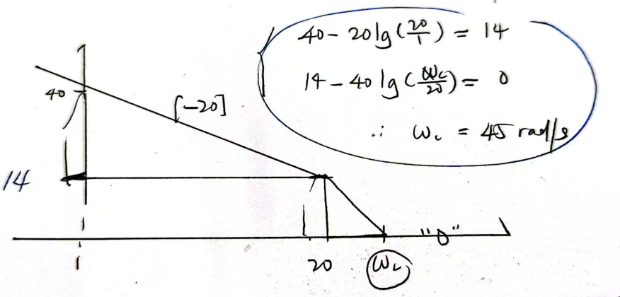
通过相位裕度γ，判断稳定，γ=180°+∠G(jω) > 0°稳定
结论：相位裕度【大】越稳定，可以超前/滞后 or Mix
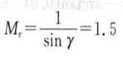
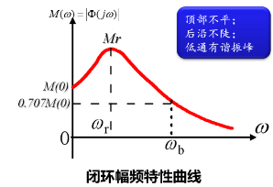Mr谐振峰值
【关键词】：使其增益Gm（增益裕量）=0
∠G(jw)=-180°，γ=0°
临界不稳定的时候 离0dB还有多少，Gm=6dB
∵服从20lg(Gm) = 0，Gm = 1是唯一解
【控工大作业 Q8】

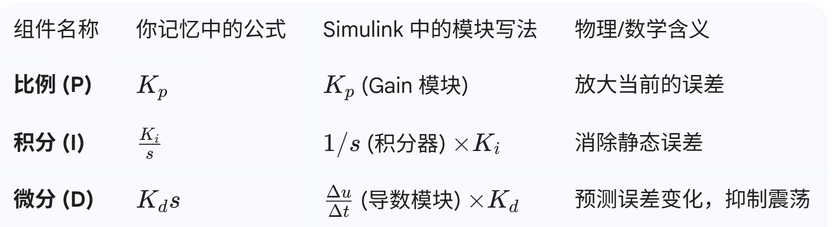
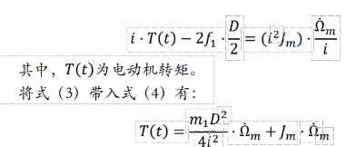
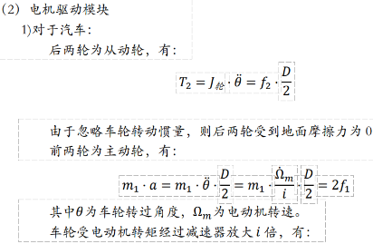
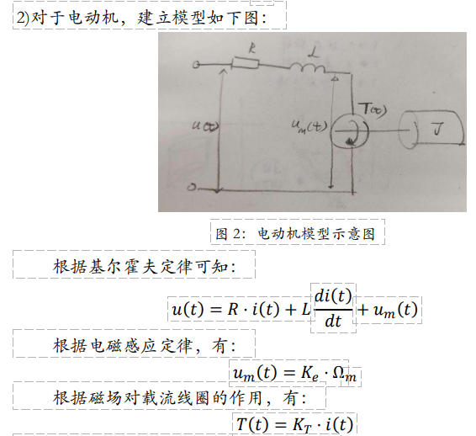
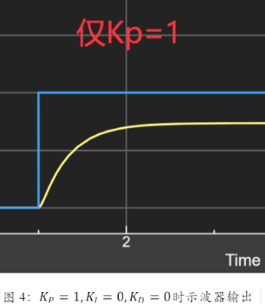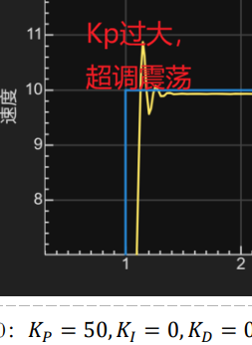
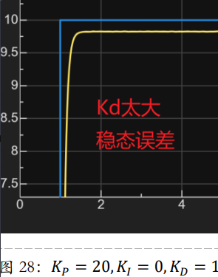
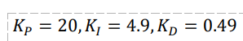
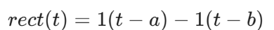
注：分段阶跃函数（要减去）
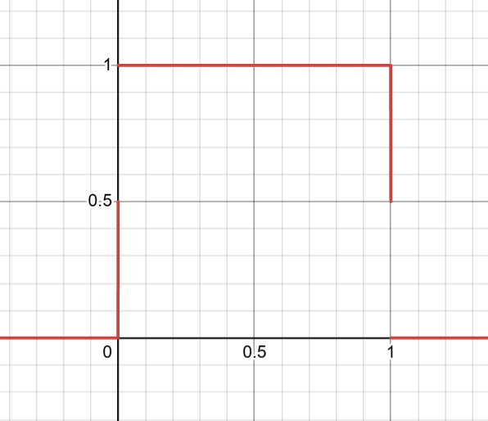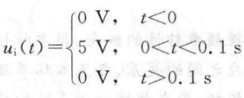
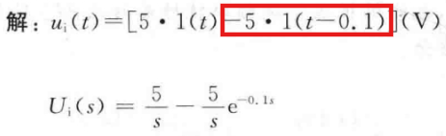

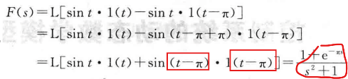
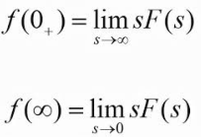
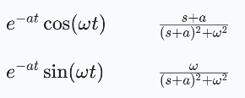
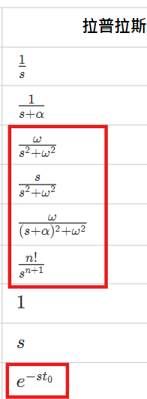
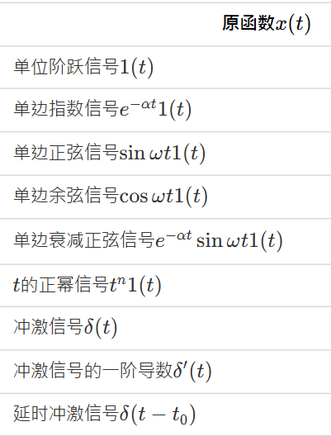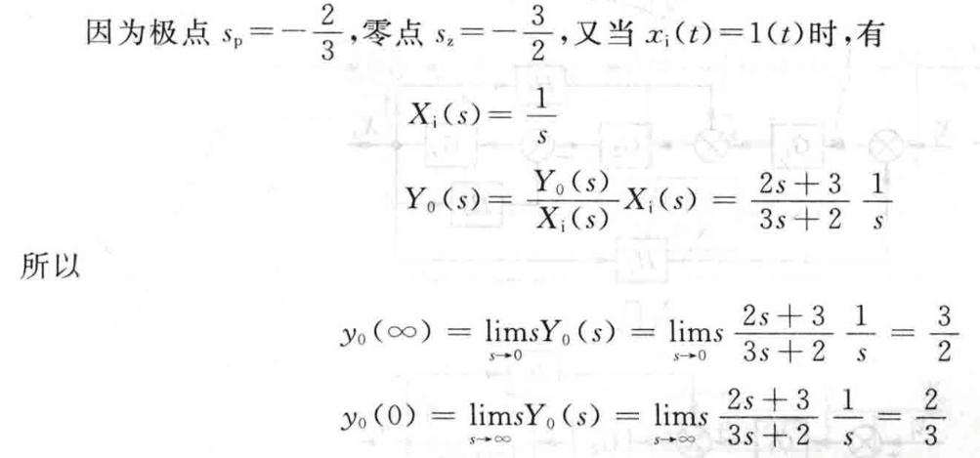
延时定理x(t-a) = e^-as,-a是右移
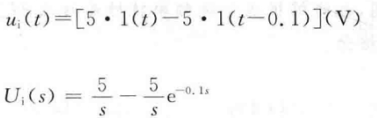
对于sin(wt+φ)必然是要 和差化积 展开再拉斯
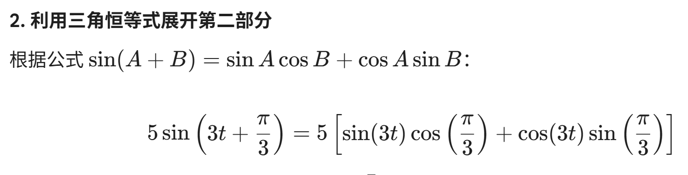
x(0)≠0，就需要用导数性质！ 这时候 没有传递函数法
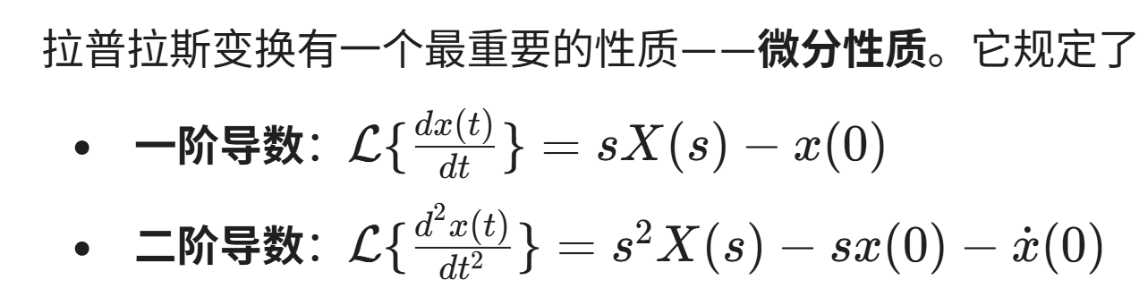
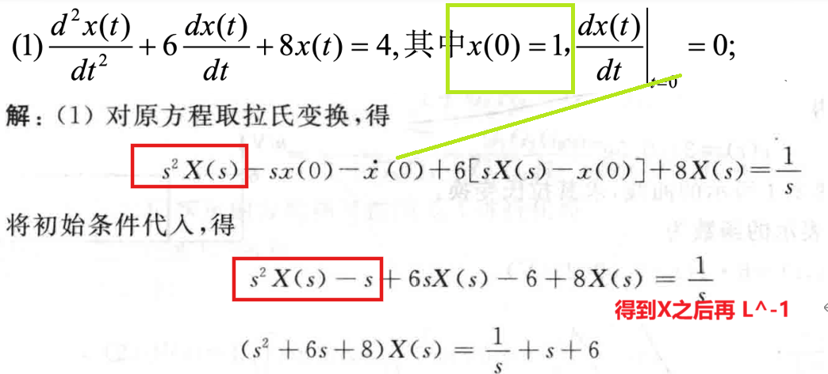
部分分式法 拉斯之后要反拉斯回来，再代入t=4
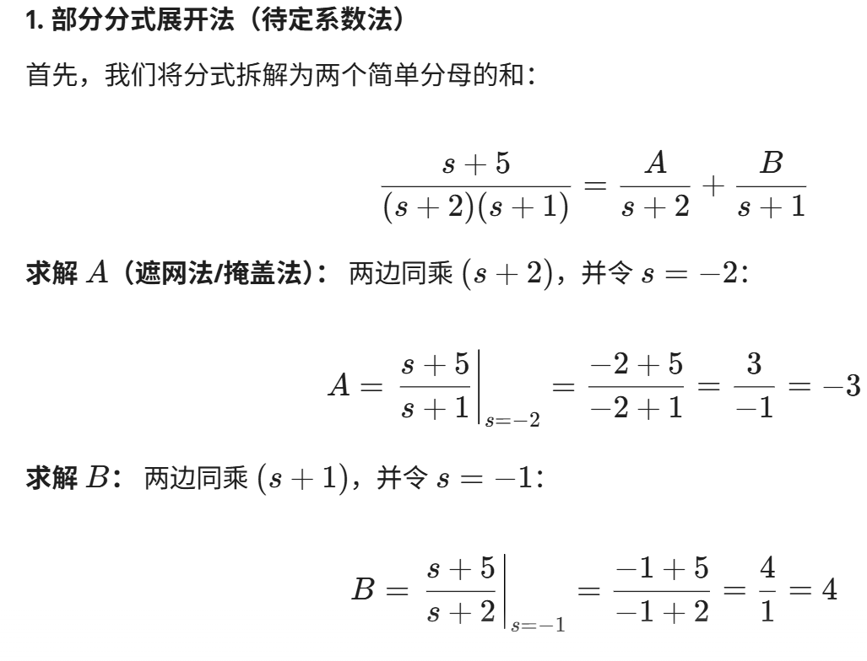

奈奎斯特图：w1= 1/4（小，零点，角度⬆️）, w2= 1/0.4
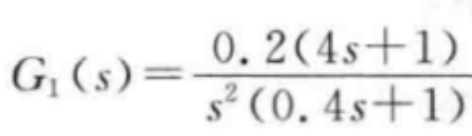
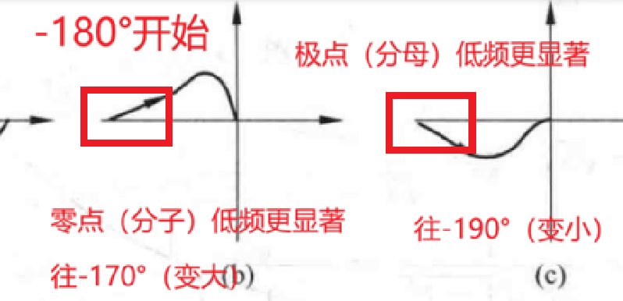
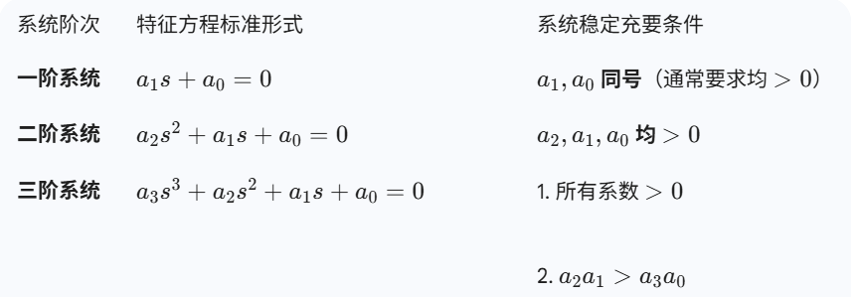
Routh：三阶记起来（最外两个>内层系数乘积） 0行
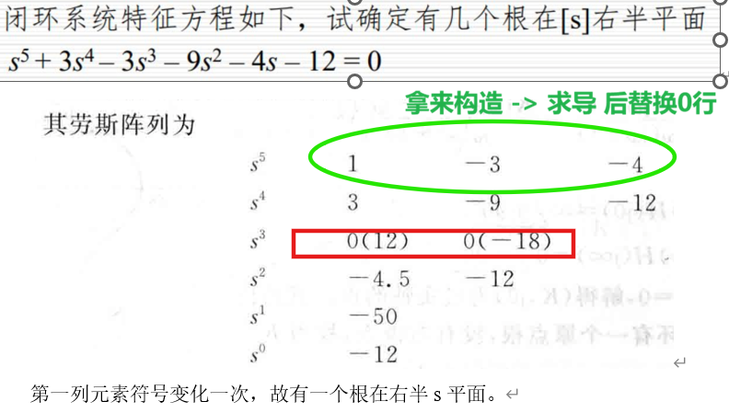
（冷门：右半平面数量=正负号交替次数）Routh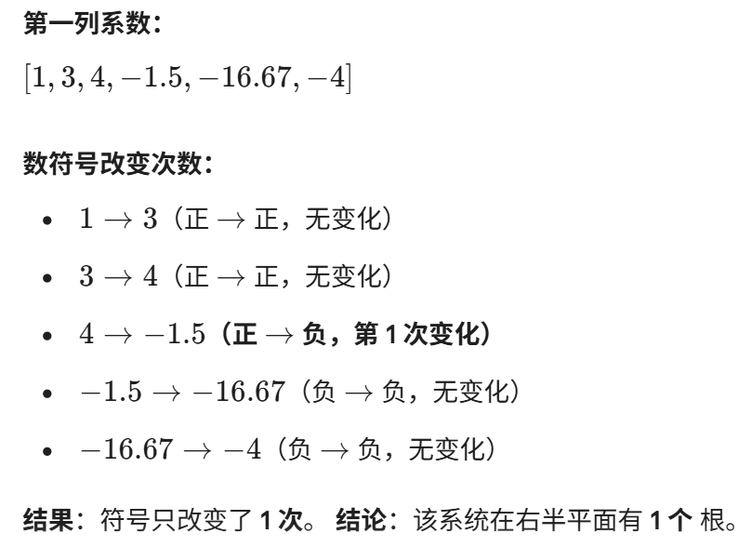
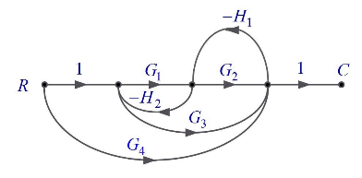
Mason Gain
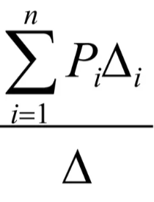
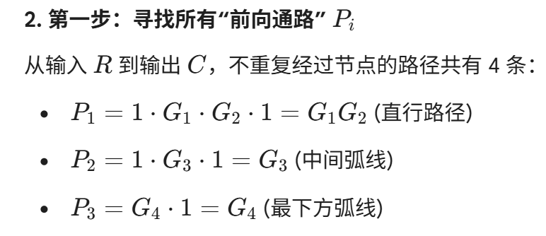
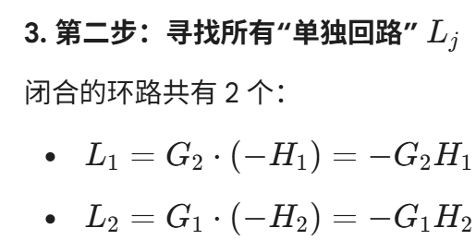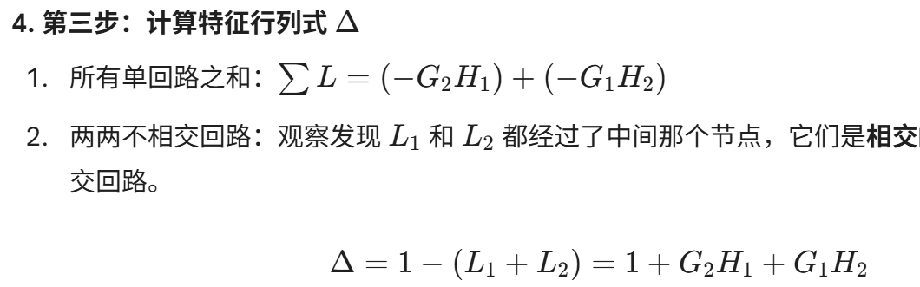
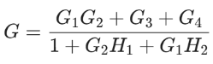
因为没有“独立”Loop，
∴△=1 - (L1+L2) + (L1L2=0)

